Haoua et la fugitive, Protasius | FICHE ENSEIGNANT  Niveaux A2/B1
Partie 1 = Présentation de Haoua aux lectrices

“huitième fille de la huitième femme [...] rejoindre les autres garçons du village” (p. 1-2)

- Résumé
Haoua vit dans un foyer polygame. Elle est une jeune fille pleine de vie et rayonnante. Le narrateur l’admire et ne s’en cache pas.

Objectifs principaux de la fiche
Description physique de Haoua, sa famille et son contexte de vie dans son village
Objectifs linguistiques
etude du lexique du corps humain, l’emploi des adjectif pour décrire le personnage principal
Objectifs communicatifs
L’utilisation de l’imparfait de l’indicatif pour décrire au passé.

Mise en route : Imaginez que vous avez moins de 10 ans et vous vous retrouvez dans une situation difficile qui vous pousserait à vous enfuir, à quitter votre famille. En binôme, listez deux à trois scénarios.

Activité pour le portfolio
Rédaction narrative :
Jeune, vous avez été attiré physiquement par une personne de votre entourage (école, quartier, etc…).
Faites une description exhaustive de la personne au passé. N'oubliez pas d’insister aussi bien sur l’aspect physique que moral de la personne. (200-300 mots)

Mise en route :
Inviter les apprenants à penser à une personne qui les a marqués pendant leur enfance puis demander leur de décrire cette personne, quelle est la personne qui vous a le plus impressionné quand vous grandissiez ? Pourquoi vous a-t-elle marqué ?

Si vous deviez décrire cette personne, choisiriez-vous de le faire physiquement ou moralement ? ‘

Activité 1 : Appariement :
En tenant bien compte du contexte, associez les expressions de la première colonne avec les explications données en deuxième colonne.

A | une perle rare | 1 | partenaire jeune
B | jeune | 2 | espace de court dépendant d’une habitation
C | pareille | 3 | objet précieux qui sert de parure
D | rêvasseur | 4 | personne aux qualités exceptionnelles
E | le rituel | 5 | qui s’abandonne à des rêveries
F | ma chambrette | 6 | être attribué à quelqu’un
G | chair fraiche | 7 | petit logement privé
H | la cour | 8 | qui est peu avancée en âge
I | bijoux | 9 | semblable
J | dévolu | 10 | une pratique basée sur des coutumes

Correction :
A | B | C | D | E | F | G | H | I | J
4 | 8 | 9 | 5 | 10 | 7 | 1 | 2 | 3 | 6

Activité 2 : Questions type examen
Répondez aux questions suivantes.

- Que signifie l’expression « jeter son dévolu » ? Que veut dire le narrateur par “Haoua était cette perle rare, métal précieux, bijou doré, sur laquelle j’avais jeté mon dévolu” ?
Réponse : Haoua était unique, elle avait de la valeur, elle était belle. Le narrateur fixe ses sentiments sur elle et se l’approprie.

- Choisir 5 mots/expressions que le narrateur utilise pour décrire Haoua physiquement.
Eléments de réponse : chair fraîche dans un corps juteux, jeune et pulpeux, magnificence à nulle autre pareille, l’une des plus belles créatures, la fille la plus belle du monde.

- A quel élément Haoua est-elle comparée à la fin du texte ?
Réponse : une étoile - “Mes yeux [...] contemplaient cette étoile.” l.15

- Utilisez vos propres mots pour décrire les sentiments du narrateur envers Haoua.
Eléments de réponse : Il rêve d’elle, il l’admire, la contemple tous les matins. “Les yeux pleins d’étoiles” l.17, “le sourire brillant” l.18.

Activité 3 : Correspondance
Trouvez les mots du texte qui correspondent aux images.

 | 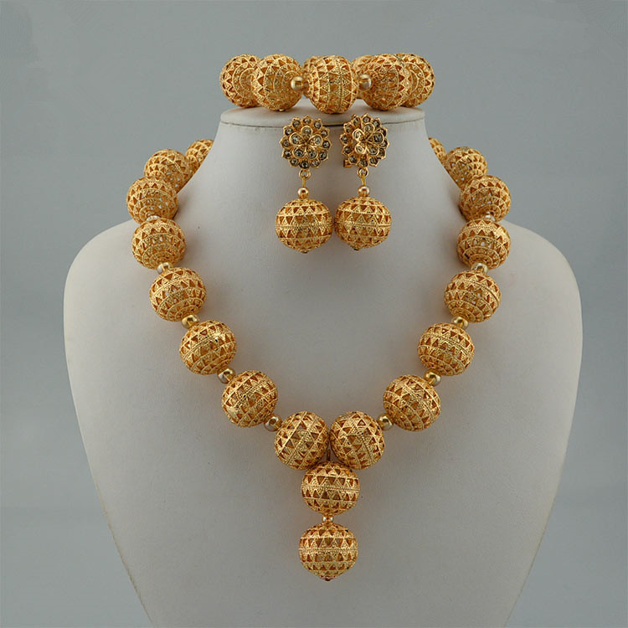
Foyer polygamique | Bijou doré
Rêvasserie / rêve | Lever du soleil / aube
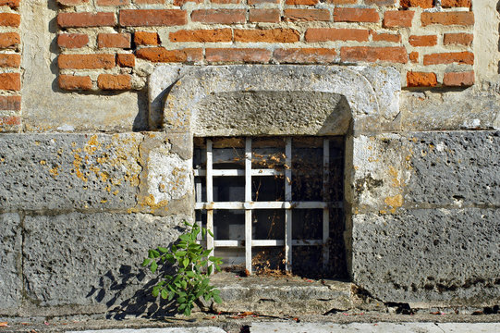 | 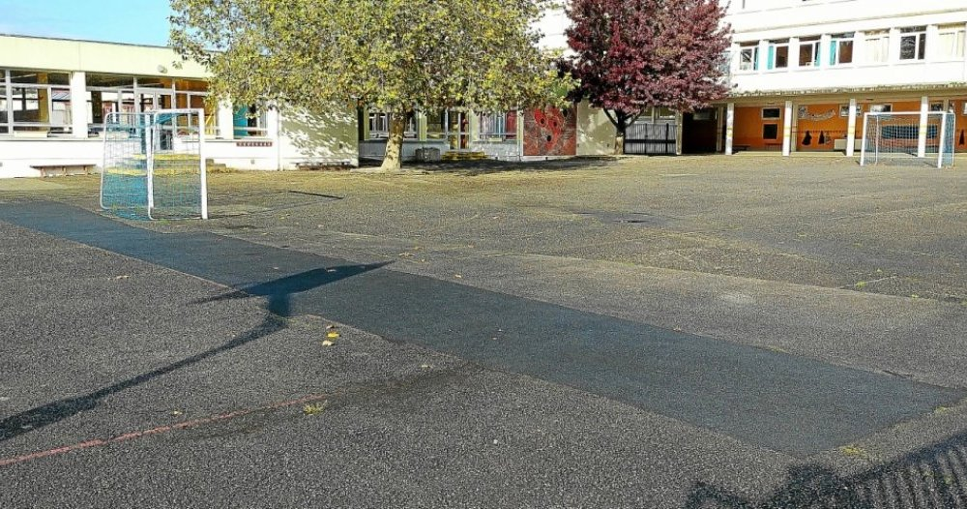
Le soupirail | La cour

Activité 4 : Antonymes et synonymes
Trouver le contraire des mots suivants

1 | Polygamique | A | différente
2 | aube | B | abrupte
3 | jeune | C | terne
4 | pareille | D | monogamique
5 | douce | E | crépuscule
5 | brillant | F | laide
6 | belle | G | vieille

1 | 2 | 3 | 4 | 5 | 6
D | E | G | A | B | F

Fiche réalisée par :
Michèle Bakam, Pretoria High School for Girls
Ludivine Salles, IFAS

